AGENDA DE colegiado

**Subdirección Académica**

|  |  |  |  |
| --- | --- | --- | --- |
| Escuela Normal: ENEP | | Licenciatura en Educación: Preescolar | |
| Semestre: Sexto | Sesión Nº: 9 | | Fecha: 13 mayo 2021 |

**Propósito**: Brindar un espacio de trabajo para la organización de la jornada de práctica, y a su vez Felicitar a la comunidad educativa ENEP por el alto compromiso al trabajo.

**Actividades:**

* Bienvenida https://youtu.be/IjafpHiOYfQ
* Pase de lista
* Lectura de acuerdos del acta anterior
* Realizar el avance programático de la semana y subirlo en actividad de colegiado actualizando la fecha que se está entregando

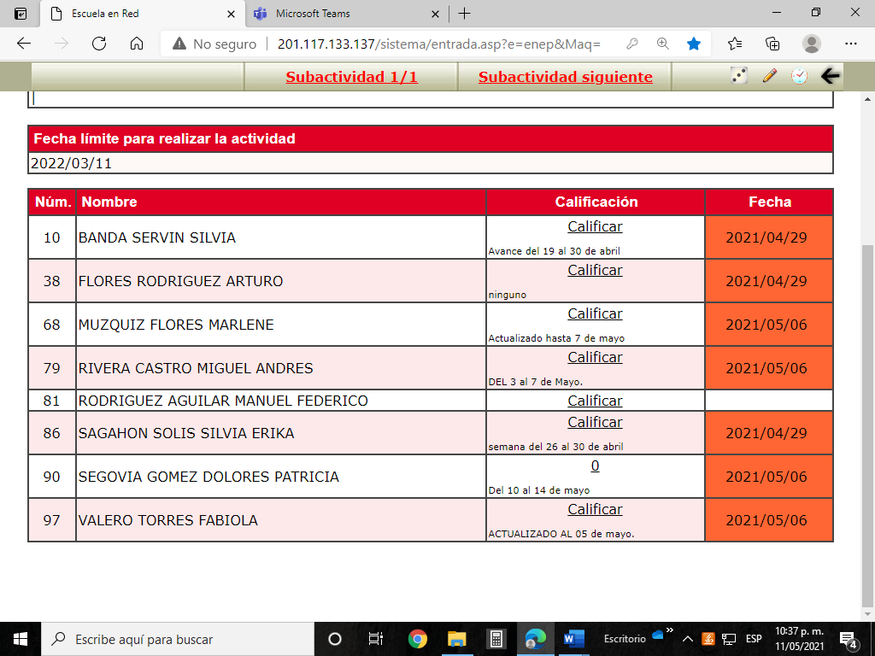

* Enviar tabla de Revisión de Reactivos a la Coordinadora. (Se recibió de la Maestra Marlene y de Mtro. Arturo).
* La coordinadora preguntara sobre como se llevara acabo la invitación de la subdirectora académica al acompañamiento áulico.

ORDEN DEL DÍA

* Realizar el rol de los docentes para la observación de las alumnas en su jornada de práctica.
* Pedir a los docentes revisar el día y la hora de sus clases virtuales con enlace organizacional para marcarlas en el horario de la plataforma
* El área de evaluación aplica los instrumentos: Clima organizacional, autoevaluación docente, evaluación docente 1er momento y el instrumento de atención a estudiantes alta el maestro Miguel)
* Se da inicio al Proyecto de SeeLearning al interior de los colegiados
* Socializar los resultados de la revisión de las actividades generadas en la plataforma y en el portafolio docente( envío mensaje por ENEP digital)
* Socializar los resultados previos que se brindaron de la auditoría interna de CGENAD
* Pedir a los docentes revisar su correo institucional para entrar a hacer la declaración patrimonial
* Identificar a las alumnas en riesgo de la semana para el llenado del formato indicado por CEGENAD.
* Llenado del formato de actualización docente.
* Dar un espacio para la elaboración de reactivos y revisión de los mismos en la tabla.

**Asuntos generales:**

10 al 14 Los docentes de cursos de 2 Unidades suben calificación de la Unidad 1 el 14 de mayo.

* 10 Titulación entrega de trabajos terminados
* 10 Visita de aspirantes a ingresar a la ENEP para validar registro
* Alumnas de 4° clase de tipología con el profe. Benjamín Ramírez
* .

_Alina Lorena Arreola González______

Subdirección Académica

Nombre y firma